**北河内府税事務所**

**最寄りの有料駐輪場からのアクセスについて**

北河内府税事務所には専用駐輪場はありません。

　　　　　　　　　来庁される際は、最寄りの有料駐輪場をご利用ください。

以下は最寄りの有料駐輪場（２か所）から、北河内府税事務所への道順を掲載して

おりますが、当所における駐輪料金の割引サービスはございませんので、ご注意

ください。

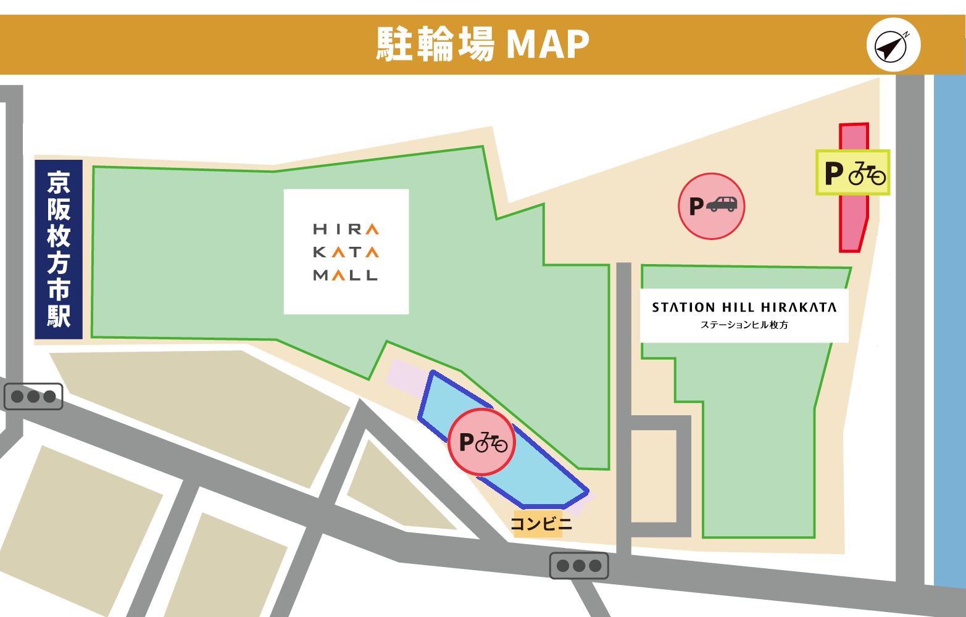

**出入口**

**出入口**

**ステーションヒル　枚方オフィスB　９階**

**北河内府税事務所**

**京阪枚方市駅駐輪場**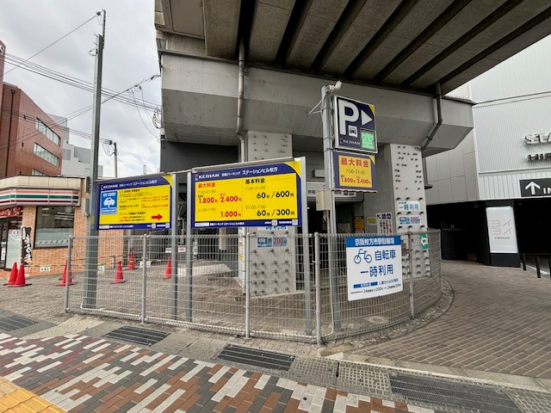

**（出入口写真）**

**ステーションヒル枚方自転車駐輪場**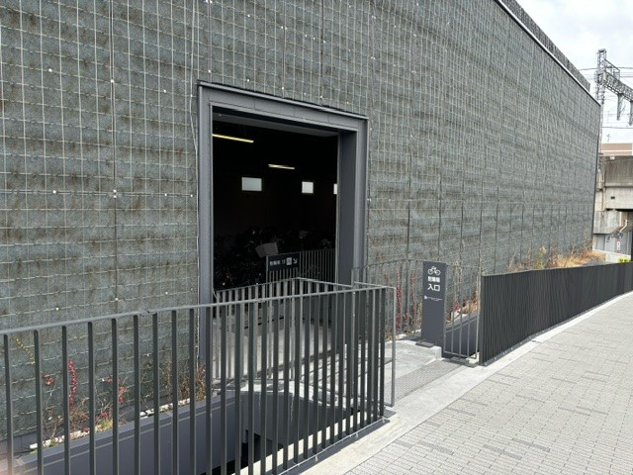

**（出入口写真）**

# 京阪枚方市駅駐輪場の概要

【名前】　京阪枚方市駅駐輪場

【所在地】　大阪府枚方市岡東町19-1

【ホームページアドレス】

<https://www.charinavi72.jp/system/Parkings/detail/1249>

【ご注意】

　本駐輪場に関するお問い合わせは、上記ホームページアドレスに記載の連絡先に

お問い合わせください。（北河内府税事務所ではお答えすることができません）

# 京阪枚方市駅駐輪場から北河内府税事務所までの経路

京阪枚方市駅駐輪場出入口から北河内府税事務所までの経路を案内します。

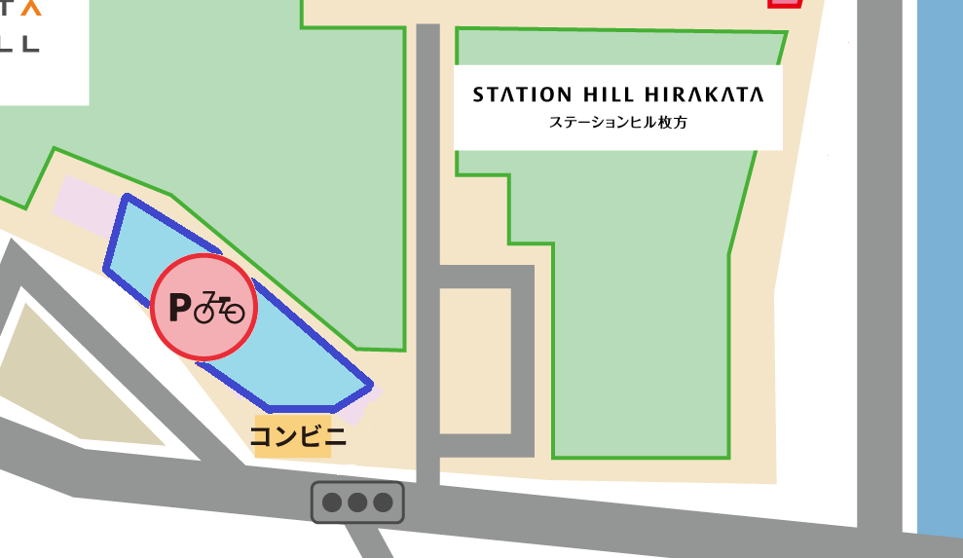

**ステーションヒル枚方　オフィスB　９階**

**北河内府税事務所**

**７**

**６**

**５**

**４**

**３**

**２**

**１**

**出入口**

 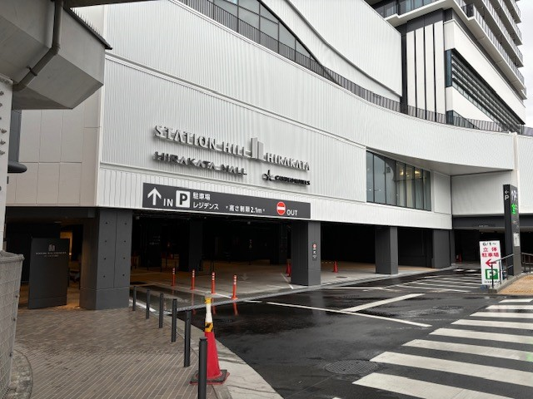

**１**

**駐輪場を出ると、左手に建物入口が見えます。**

**2**

**建物入口**

**建物入口**

**駐輪場出入口**

**建物入口から中に入ります。**

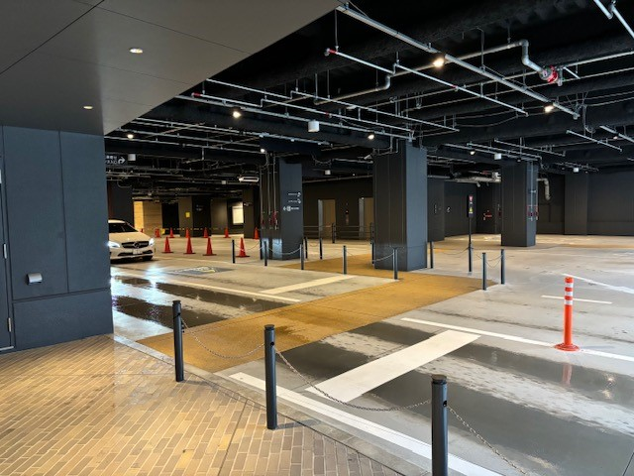 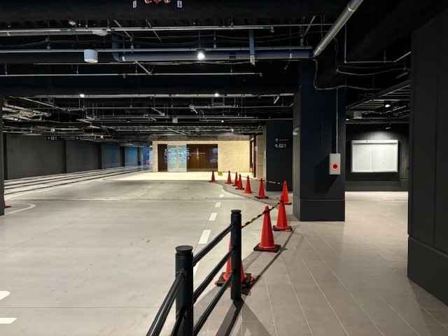 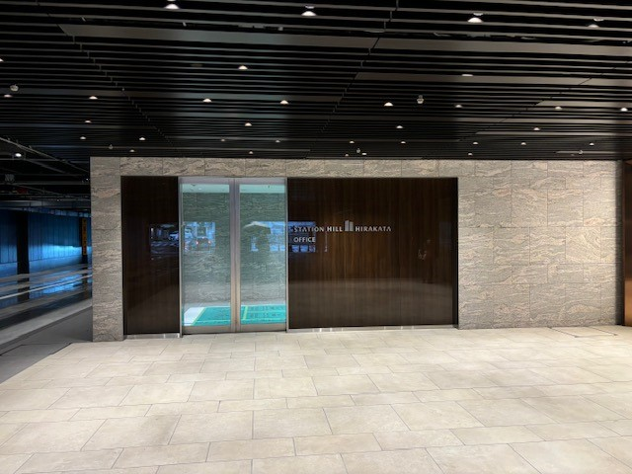 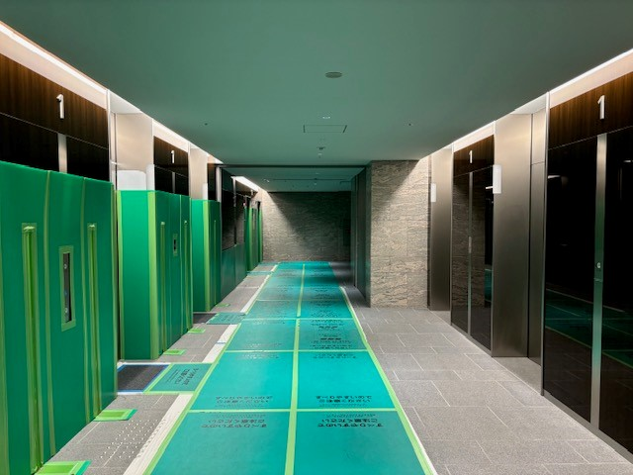 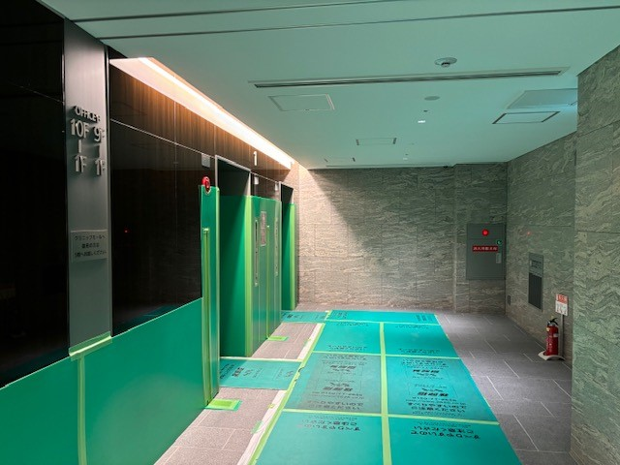

**入口から中に入ります。**

**4**

**7**

**5**

**『オフィスＢ　１Ｆ－10Ｆもしくは１Ｆ―９Ｆ』という標識がある奥の２台のエレベーターをご利用ください。**

**6**

**エレベーターは奥の２台をご利用ください。**

**（手前６台では北河内府税事務所へ行けません）**

**入口**

**中はこのような道路になっており、黄色い歩道を通って、向こう側へ渡って、左折します。**

**3**

**駐輪場出入口**

# ステーションヒル枚方自転車駐輪場の概要

【名前】　ステーションヒル枚方自転車駐輪場

【所在地】　大阪府枚方市岡東町25-18

【ホームページアドレス】

<https://www.charinavi72.jp/system/parkings/detail/1266>

【ご注意】

　本駐輪場に関するお問い合わせは、上記ホームページアドレスに記載の連絡先に

お問い合わせください。（北河内府税事務所ではお答えすることができません）

# ステーションヒル枚方自転車駐輪場から北河内府税事務所までの経路

ステーションヒル枚方自転車駐輪場**１階**から北河内府税事務所までの経路を案内します。

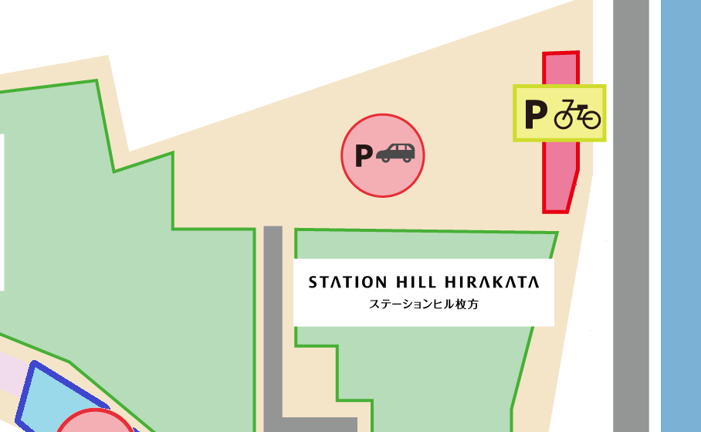

**ステーションヒル枚方　オフィスB　９階**

**北河内府税事務所**

**１**

**出入口**

**５**

**１０**

**９**

**８**

**７**

**６**

**４**

**３**

**２**

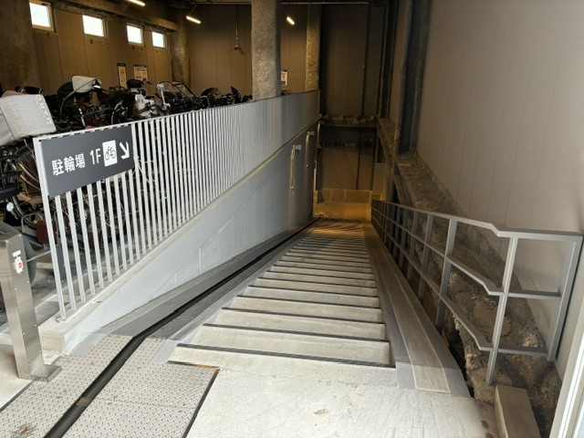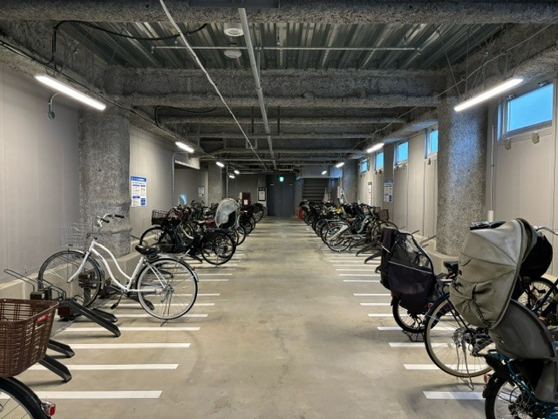

**1**

**2**

**駐輪場入口の反対側に直進します。**

**２階に駐輪した場合は、階段で１階まで降りてください。**

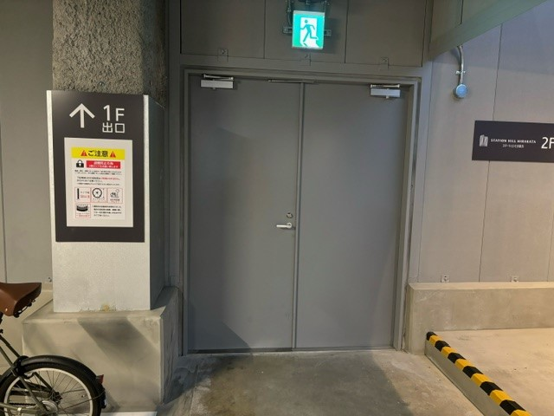 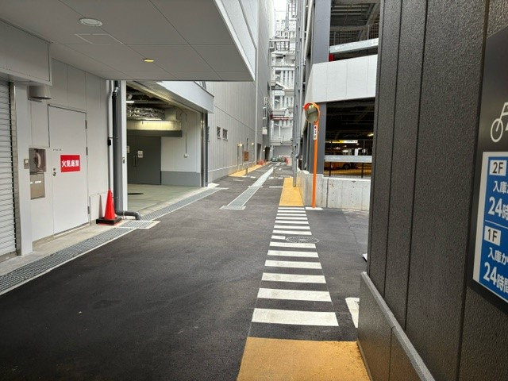

**5**

**6**

**3**

**4**

**出口を出ると、右手に黄色い歩道があります。その上をしばらく直進します。**

**１F出口の案内表示のある扉から出ます。**

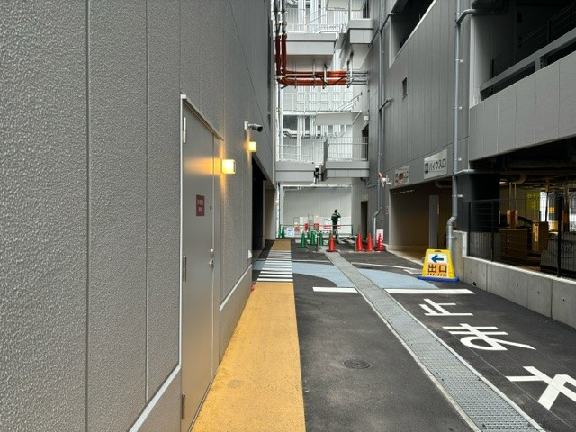 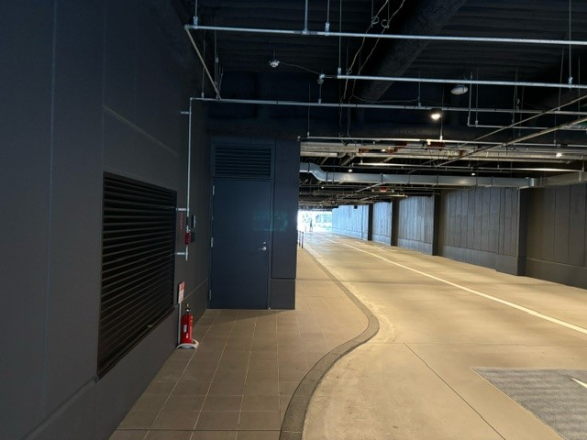

**壁沿いに歩道を進み、壁の角（青い道路の手前）で左折します。**

**歩道を直進します。**

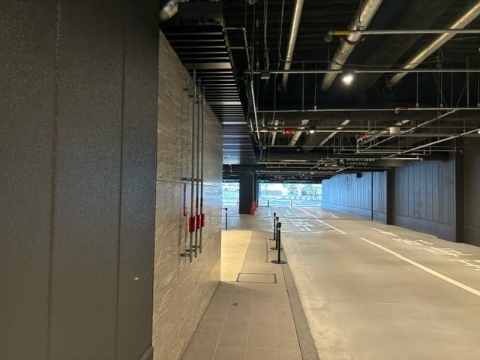 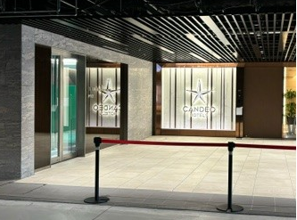

**ホテルの入口とお間違えのないようご注意ください。**

**オフィス入口**

**壁沿いに歩道を進み、壁の角で左折すると、入口が見えます。**

**8**

**7**

 

**『オフィスＢ　１Ｆ－10Ｆもしくは１Ｆ―９Ｆ』という標識がある左奥の２台のエレベーターをご利用ください。**

**10**

**9**

**エレベーターは左奥の２台をご利用ください。**

**（手前６台では北河内府税事務所へ行けません）**